
121216

ТАЛЬ (ЛЕБЕДКА) ЭЛЕКТРИЧЕСКАЯ
модель YT-JZX
РУКОВОДСТВО ПО ЭКСПЛУАТАЦИИ
(ПАСПОРТ)
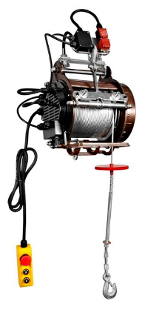

Содержание
1. Описание и работа
1.1. Назначение изделия 3
1.2. Технические характеристики 3
2. Устройство и принцип работы тали 3
- Подготовка к работе и порядок работы 5
- Монтаж и работа с талью
4.1 Монтаж 6
4.2 Работа 6
4.3 Перегрузка 7
4.4 Работа с двойным тросом 8
4.5 Устранение неисправностей 8
- Меры безопасности при работе с талью 9
- Техническое обслуживание тали 10
- Гарантийные обязательства 10
- Взрыв-схема тали электрической подвесной 11
- Описание и работа
  - Назначение изделия
Электрическая таль предназначена для подъема, удержания в поднятом положении и опускания груза массой от 0,25 т до 0.8 т при ремонтных, монтажных и строительных работах. Механизм подъема приводится в движение с помощью электродвигателя.
1.2. Технические характеристики
Показатели | YT-JZX-250/500 | YT-JZX-400/800
Артикул | 1102551 | 1104081
Грузоподъемность, т | 0,25/0,5 | 0,4/0,8
Напряжение, В | 220 | 220
Мощность, Вт | 1000 | 1300
Номинальный ток, А | 4,3 | 5,6
Скорость троса, м/мин:  - для одного троса  - для двойного троса | 8  4 | 8  4
Макс. высота подъема, м:  - для одного троса  - для двойного троса | 30  15 | 30  16
Диаметр троса, мм | 4,0 | 5,0
Масса, кг | 29 | 31

Дата продажи: МП: Кол-во: шт

- Устройство и принцип работы
  - Грузовой мотор: используется однофазный конденсаторный двигатель с магнитным устройством, изоляция по классу В. Магнитное устройство имеет конструкцию тормоза и предназначен для защиты оборудования.
  - Редуктор: используется трехступенчатый тройной редуктор. Зубчатое колесо и вал выполнены из высококачественной термообработанной закаленной стали. Мотор и редуктор объединены в единый узел. Корпус, выполненный из литого алюминия, очень компактен и аккуратен на вид.
  - Барабан намотки троса: барабан намотки приварен к бесшовной трубе из высококачественной стали, внутри трубы монтирован мотор.
  - Рама выполнена из литой высококачественной листовой стали. Рама предназначена для защиты и крепления электрического шкива.
  - Крюк выполнен из высококачественной углеродистой стали. При монтаже шкива вес крюка увеличивается вдвое.
  - Подвеска: устройство подвеса при помощи крюка из высококачественного углеродистой стали, подвесной траверсы и дополнительного крюка для защиты. Двойной подвес груза эффективно гарантирует защиту от случайного соскальзывания.
  - устройство автоматической намотки троса: данное устройство позволяет полностью исключить растяжение стального троса, обеспечивать равномерную и тугую намотку троса и, следовательно, устранить случайное сдавливание или перегибы, что в целом значительно увеличивает срок службы стального троса свыше, чем на 30000 циклов.
  - Ручка управления на блоке управления установлен двухпозиционный переключатель, предназначенный для подъема и опускания крюка. Кроме того, имеется предохранительный переключатель, предназначенный для остановки оборудования в экстренном случае.
  - Устройство верхнего и нижнего ограничения положения:
- Во время подъема груза происходит контакт с ограничительным кольцом/концевым выключателем, и выключатель автоматически размыкает цепь в целях безопасности.
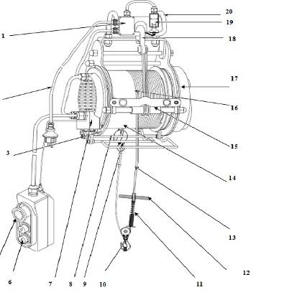
- Во время опускания грузка, стальной трос разматывается, после того, как происходит контакт к тормозом нижнего положения, тормоз троса активируется. Для обеспечения безопасности активируется коммутирующий контакт для размыкания цепи и остановки оборудования.

Рис. 1. Общий вид тали электрической модель YT-JZX

- Распределительный блок | - Блок ограничителя хода пружины
- Вилка и сетевой шнур | - Ограничитель веса
- Нижний упор для ограничителя хода | - Стальной кабельный трос
- Кабель подключения рукоятки | - Двухпроводное устройство подвеса крюка
- Аварийный останов | - Устройство автоматической намотки троса
- Рукоятка управления с основным переключателем (положение вверх/вниз) | - Узел барабана для намотки троса
- Коммутационная коробка | - Редуктор
- Узел верхнего упора для ограничителя хода | - Крюк дополнительной защиты
- Грузовой крюк | - Предохранительный выключатель
- Крюк со шкивом | - Рама подвеса крюка

- Подготовка к работе и порядок работы
Перед запуском необходимо выполнить следующие подготовительные работы:
- Необходимо убедиться в том, что напряжение в электрической сети соответствует напряжению, указанному на заводской пластинке, и что данное оборудование снабжено надлежащим силовым проводом.
- Перед началом работы необходимо выполнить тестовый запуск без нагрузки, при этом следует проверить:
- возможность переключения переключателя вверх/вниз для только, чтобы убедиться в работоспособности блока управления лебедкой и возможности опускания крюка с нагрузкой;
- работу скоб ограничения хода вверх для того, чтобы проверить размыкание цепи;
- работу скоб ограничения хода вниз для того, чтобы проверить возможность размыкания цепи при сильном износе стального троса;
- наличия любых посторонних звуков при запуске оборудования;
- возможность наличия повреждений на стальном тросе (расслоение или перегиб), через 20 часов работы троса необходимо произвести замену троса.
- Каждые 20 часов работы лебедки необходимо выполнять проверку тормозного диска перед началом эксплуатации, для проверки работы тормозного диска необходимо проводить проверку подвижной нагрузки и тест с неподвижной нагрузкой. Если груз соскальзывает вниз, или тормоз не эластичен, необходимо выполнить замену соответствующего компонента.
- Перед началом работы необходимо проводить проверку крюка на возможность наличия повреждений или деформаций, при необходимости следует заменить крюк.
- Необходимо убедиться в том, на деталях имеется достаточное количество смазки. Необходимо заменять смазку на грузовом крюке, вале барабана троса, прижимном блоке и подшипнике каждые полгода.
Каждый раз при замене стального троса необходимо наносить смазку на место установки вала барабана намотки троса. При обнаружении на тросе любых повреждений, трос необходимо сразу заменить.

- Эксплуатация с использованием дополнительного устройства защиты (красная аварийная остановка) обеспечивает дополнительную защиту в опасных и экстренных условиях. Для возобновления работы после устранения неисправности следует повернуть выключатель по стрелке, как показано на рисунке 2.
Рис. 2.
- Необходимо убедиться в том, на деталях имеется достаточное количество смазки. Необходимо заменять смазку на грузовом крюке, вале барабана троса, прижимном блоке и подшипнике каждые полгода.
Каждый раз при замене стального троса необходимо наносить смазку на место установки вала барабана намотки троса. При обнаружении на тросе любых повреждений, трос необходимо сразу заменить.
- Любые работы и сервисное обслуживание оборудования должно проводиться только при отключенном силовом проводе.
- Монтаж и работа с талью
4.1 Монтаж
Монтаж новой электролебедки легко выполнить благодаря подвесному блоку с крюком. Лебедка может быть установлена непосредственно на траверсе. Рекомендуемый внешний диаметр траверсы – 50 мм. Траверса фиксируется на штативе, который устанавливается в соответствии с требованиями пользователя. Необходимо обратить особое внимание то, чтобы штатив был установлен достаточно прочно, чтобы выдерживать нагрузки в течение длительного времени.
Следует убедиться в том, что крюк защиты находится в надлежащем положении, после чего необходимо правильно установить ключ защиты в предохранительный переключатель.
4.2 Работа
- Новая электрическая лебедка работает при помощи рабочей рукоятки. Если переключатель находится в верхнем положении, груз поднимается. При переключении в нижнее положение груз опускается. Запрещается переводить переключатель сразу из верхнего положения в нижнее, и наоборот. Перед изменением направления движения всегда необходимо сначала останавливать оборудование.
- Аварийный останов предназначен для немедленной остановки лебедки в аварийной ситуации или с целью защиты от перезапуска. Для возвращения оборудования в рабочее положение необходимо сначала повернуть кнопку останова по часовой стрелке, чтобы разблокировать красный ключ. После этого лебедка переключается в рабочее положение.
- Конструкция данной электролебедки включает в себя ограничители хода. Когда грузовой крюк поднимает груз в верхнее положение, ограничитель касается концевого кронштейна, микровыключатель на верхнем кронштейне может разрывать цепь для выключения мотора, с целью обеспечения безопасности при работе. При опускании грузового крюка вниз с использованием почти полной длины троса, микровыключатель нижнего концевого кронштейна срабатывает и размыкает цепь для остановки мотора.
- Внимание! Если трос был размотан до точки маркировки, необходимо остановить лебедку. Размотка троса далее маркировки предельной длины не допускается ни при каких условиях '
- Если после включения лебедка не начинает подъем груза немедленно, необходимо сразу отключить устройство для предотвращения риска неисправностей и несчастных случаев.
- Необходимо убедиться в том, что груз надежно закреплен на грузовом крюке. Во время работы рекомендуется поддерживать максимально возможное расстояние между грузом и стальным тросом.
- Во время опускания груза необходимо помнить о том, что электрическая лебедка может продолжать разматывать трос на несколько сантиметров после ее остановки. Таким образом, рекомендуется учитывать эту особенность при остановке оборудования.
- Необходимо убедиться в том, что стальной трос смещается в сторону не больше, чем на 15°. данная электролебедка может работать с одинарным или двойным тросом, в связи с чем номинальная допустимая грузоподъемность (см. пункт 1.2 Технические характеристики) может изменяться.
- После распаковки оборудования необходимо проверить и убедиться в том, что все детали и принадлежности соответствуют направлению. Необходимо убедиться в том, что на лебедке нет каких-либо вмятин или повреждений, на кабельных соединениях отсутствуют какие-либо повреждения, и на моторе нет следов воздействия дождя или воды.
- После подключения источника питания необходимо выполнить подъем и опускание шкива в холостом режиме. Также подъем и опускание можно выполнять во время тестового запуска. Если во время первого запуска движение крюка стабильно, и тормоз работает без рывков, можно провести тестирование шкива с балластной нагрузкой.
- Температура в рабочей зоны должна быть в пределах 50- 40°С. Высота над уровнем моря должна быть менее 1000 м. влажность должна составлять 30-95%.
- Температура при хранении и транспортировке должна составлять от -25°С до 55°С.
  - Перегрузка
Данная электрическая лебедка не предназначена для непрерывной эксплуатации. Мотор имеет защиту от перегрузки и перегрева в виде термореле. При превышении допустимого рабочего времени температура мотора повышается, и термореле отключает лебедку. После фазы охлаждения термореле автоматически включает лебедку обратно.
При эксплуатации электролебедки для небольших грузов время работы оборудования увеличивается, а время охлаждения сокращается.
Внимание! Если оборудование находится под воздействием прямого солнечного света, температура корпуса будет существенно подниматься, что также значительно сокращает рабочее время. Таким образом, существует вероятность, что термореле активируется уже через небольшой период работы и отключит оборудование. После этого необходимо дождаться полного охлаждения лебедки.
  - Работа с двойным тросом
Необходимо ослабить гайки на трех винтах, установленных на дополнительном грузовом крюке и снять крышку кожуха сбоку. Установить стальной трос вокруг вала и установить пластину и гайки на место. При этом необходимо убедиться в том, что грузовой крюк/вал надежно закреплены.
Следует вставить грузовой крюк, присоединенный к тросу в кронштейн для крюка на монтажном корпусе (рисунок 3).
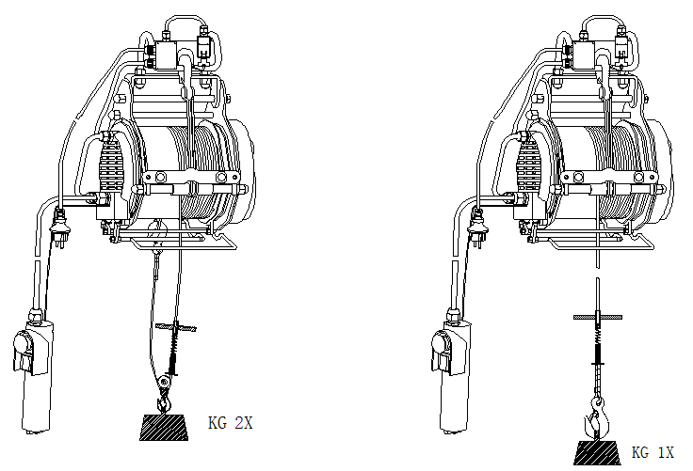

Рис. 3. Установка двойного троса.
  - Устранение неисправностей
Неисправность | Причина | Решение
Переключатель питания включен, но моторе работает | 1. источник питания не подключен. | 1. Подключить оборудование к источнику питания.
Переключатель питания включен, но моторе работает | 2. Обрыв или износ проводов. | 2. Проверить состояние проводов и подключить провода снова.
Переключатель питания включен, но моторе работает | 3. Неисправность переключателя. | 3. Выполнить ремонт переключателя или заменить.
Переключатель питания включен, но моторе работает | 4. Перегорел конденсатор. | 4. Заменить конденсатор.
Переключатель питания включен, но моторе работает | 5. на концевом выключателе не выполнен сброс, или ошибка концевого выключателя. | 5. Проверить концевой выключатель, заменить ограничитель хода.
Переключатель питания включен, но моторе работает | 6. обрыв провода термореле. | 6. Дать оборудованию охладить или заменить термореле.
Двухпозиционный переключатель активирован. Мотор работает очень громко, однако груз не поднимается. | 1. Слишком низкое напряжение. | 1. Отрегулировать работу в зависимости от параметров подаваемого питания.
 | 2. Неисправность конденсатора. | 2. Сменить источник питания.
 | 3. Тормоз не до конца отпущен. | 3. Выполнить ремонт оборудования.
После падения мощности тормоз не срабатывает или груз соскальзывает вниз | • Зазор между тормозами слишком большой.  • пружина тормоза лопнула.  • тормозной диск заблокирован.  • Тормозной диск изначально засорен. | • Выполнить ремонт оборудования в специализированном сервисном центре.
Слишком большой сильный шум от оборудования | 1. Недостаточный объем масла подшипника или шестерни. | 1. Добавить масло/смазку в оборудование.
Слишком большой сильный шум от оборудования | 2. После длительного использования повреждения. | 2. Заменить подшипник или шестерню.
Слишком большой сильный шум от оборудования | 3. неправильный монтаж или зазор между зубьями. | 3. Проверить установленные детали или выполнить ремонт.
Слишком большое напряжение на лебедке. | 1. Ошибка заземления или недопустимое напряжение. | 1. Проверить заземление проводов и при необходимости переподключить их.
Слишком большое напряжение на лебедке. | 2. Внутренние коннекторы касаются корпуса. | 2. Проверить состояние всех внутренних соединений.
Концевой выключатель не работает. | 1. Дефект концевого выключателя. | 1. выключить или заменить.
Концевой выключатель не работает. | 2. Концевой выключатель заблокирован. | 2. Проверить, выполнить ремонт или заменить концевой выключатель.
- Меры безопасности при работе с талью
- Не оставляйте работающую таль без присмотра.
- Перед подъемом груза необходимо испытать таль. Если таль не может поднять груз, прекратите работу.
- Не разбирайте таль, если она работает или подключена к электросети.
- Не используйте таль во время дождя или грозы. Не стойте под нагруженной талью.
- Запрещается поднимать груз массой, превышающей номинальную грузоподъемность механизма.
- Оставляйте как минимум три оборота каната на барабане.
- При износе или повреждении стального каната замените его на аналогичный.
- Запрещается работа с оттянутым грузом. Запрещается подтаскивание груза по земле или полу.
- Данная электрическая лебедка не предназначена для непрерывной эксплуатации. Мотор имеет защиту от перегрузки и перегрева в виде термореле. При превышении допустимого рабочего времени температура мотора повышается, и термореле отключает лебедку. После фазы охлаждения термореле автоматически включает лебедку обратно.
- Запрещается использовать механизм для подъема людей.
- Запрещается выравнивание груза и поправка грузозахватных приспособлений на весу.
- Периодически проверяйте состояние стального троса. Проверяйте фиксирующие болты на кронштейне.
- Проверяйте состояние и затяжку гаек, которые фиксируют зажимы троса.
- Периодически проверяйте кнопки «вкл.» и «выкл.» двигателя.
- Для обеспечения безопасности работы тали в ее линии электропередачи должен быть установлен дополнительный автоматический выключатель, соответствующий мощности двигателя.
- Техническое обслуживание тали
5.1. Техническое обслуживание тали заключается во внешнем осмотре тали и смазке.
5.2. Смазку каната, крюковой подвески, редуктора производить регулярно перед началом работ,
5.3. Следить за тем, чтобы ось, втулка, подшипник крюковой подвески, шестерни редуктора всегда были смазаны.
- Гарантийные обязательства
  - Гарантийный срок устанавливается 12 месяцев со дня продажи конечному потребителю, но не более 24 месяцев со дня изготовления.
  - Гарантия не распространяется на повреждения, возникшие в результате естественного износа, плохого ухода, неправильного использования или небрежного обращения, а также являющиеся следствием несанкционированного вмешательства в устройство изделия лиц, не имеющих специального разрешения на проведение ремонта.
  - В целях определения причин отказа и/или характера повреждений изделия производиться техническая экспертиза сроком 10 рабочих дней. По результатам экспертизы принимается решение о замене/ремонте изделия. При этом изделие принимается на экспертизу только при наличии паспорта с отметкой о дате продажи и штампом организации-продавца.
  - Срок консервации 3 года.

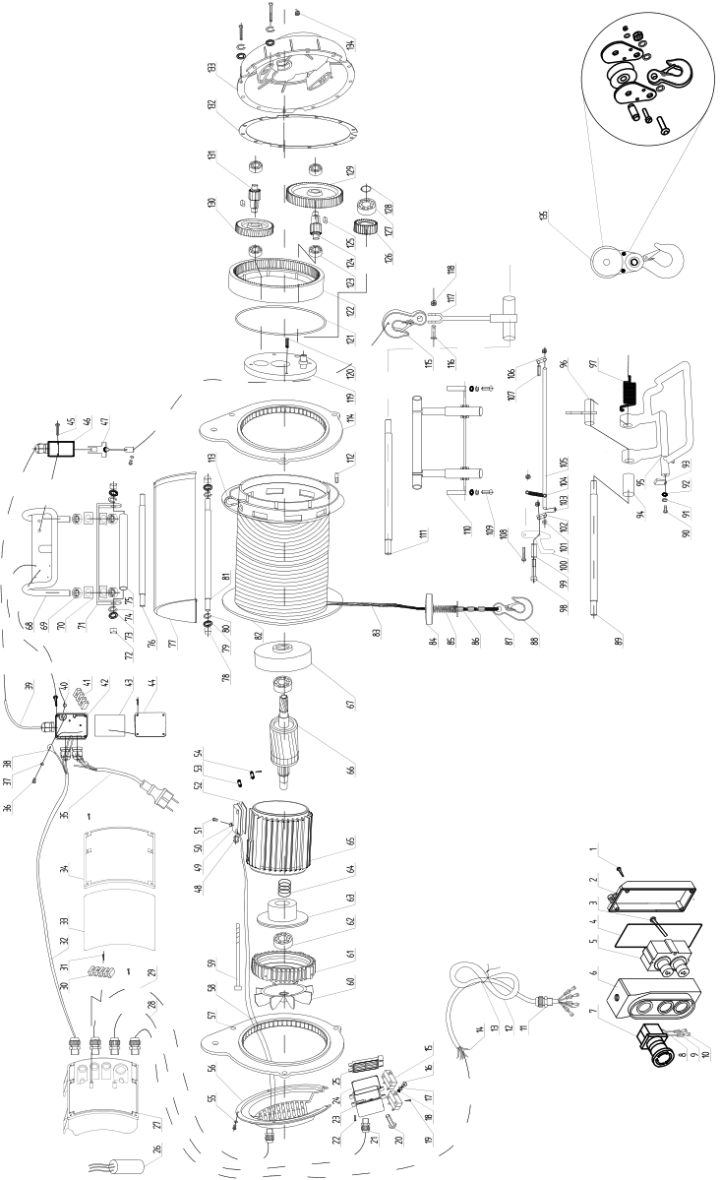
8. Взрыв-схема тали электрической подвесной
№ | Компонент | Издел. | Материал | Кол-во |  | № | Компонент | Издел. | Материал | Кол-во
1 | Винт с полукруглой головкой | ST4*15 |  | 10 |  | 68 | Узел держателя крюка |  |  | 1
2 | Верхняя крышка рукоятки управления |  |  | 1 |  | 69 | Винт | M12 | Q235 | 1
3 | Винт с полукруглой головкой | ST4*25 |  | 2 |  | 70 | Шайба | φ12 | Q235 | 4
4 | Изоляционное кольцо рукоятки управления |  | резина | 1 |  | 71 | Основание держателя крюка |  | Q235 | 1
5 | Переключатель верхнего и нижнего положения | LA137 | 1 |  |  | 72 | Колпачковая гайка | φ12 | Q235 | 1
6 | Нижняя крышка рукоятки управления |  | PA | 1 |  | 73 | Шайба | φ12 | Q235 | 1
7 | Аварийный останов | LAI36：AC250V | 1 |  |  | 74 | Подпружиненная шайба | φ12 | Q235 | 1
8 | Электронный блок |  |  | 3 |  | 75 | Трубка держателя крюка |  | Q235 | 1
9 | Разъем для подключения |  | ПВХ | 7 |  | 76 | Соединительный штифт держателя крюка |  | 45# | 1
10 | Подключаемый разъем | 6.3 |  | 5 |  | 77 | Кожух барабана намотки |  | PA6 | 1
11 | Кабельный ввод | M20*12 | PA | 2 |  | 78 | Гайка | M10 | 45# | 6
12 | Силовая линия рукоятки управления | 5*1.0 |  | 1 |  | 79 | Подпружиненная шайба | φ10 | 65Mn | 6
13 | соединения |  |  | 1 |  | 80 | Шайба | φ10 | Q235 | 6
14 | Медные выводы силового кабеля |  |  | 37 |  | 81 | Соединительный штифт концевой пластины
15 | Переключатель ограничения положения | JDLA106 |  | 2 |  | 82 | Узел барабана намотки троса
16 | Кнопка ограничения положения | φ8 | Q235 | 2 |  | 83 | Стальной трос
17 | Подпружиненное кольцо кнопки |  | резина | 2 |  | 84 | Узел пружинного амортизатора
18 | Упорное кольцо | φ8 | 65Mn | 2 |  | 85 | Балансировочный груз
19 | Винт с полукруглой головкой | ST3*14 |  | 4 |  | 86 | Алюминиевая стяжка
20 | Винт с полукруглой головкой | M5*18 |  | 2 |  | 87 | Защитная пластина
21 | Кабельный ввод | M16×10.5 | PA | 8 |  | 88 | Крюк
22 | Винт с полукруглой головкой | ST3*10 |  | 2 |  | 89 | Соединительный штифт
23 | Коммутационная коробка |  | ABS | 1 |  | 90 | Винт с шестигранной головкой
24 | Изоляционное кольцо |  | резина | 1 |  | 91 | Шайба
25 | Нижняя крышка коммутационной коробки |  | ABS | 1 |  | 92 | Подпружиненная шайба
26 | Конденсатор |  |  | 1 |  | 93 | Блок ограничения верхнего положения
27 | Распределительная коробка |  | PA | 1 |  | 94 | Блок ограничения нижнего положения
28 | Кабельная линия | 4*1.0 |  | 1 |  | 95 | Рама ограничителя верхнего положения
29 | Кабельная линия | 4G1.0 |  | 1 |  | 96 | Шкив крюка
30 | Соединительные терминалы | 10 | PA | 1 |  | 97 | Торсионная пружина
№ | Компонент | Издел. | Материал | Кол-во |  | № | Компонент | Издел. | Материал | Кол-во
31 | Винт с полукруглой головкой | ST3*12 | 45# | 14 |  | 98 | Винт с шестигранной головкой
32 | Кабельная линия | 3G1.0 |  | 1 |  | 99 | Муфта ограничения нижнего положения
33 | Изоляционное кольцо |  | резина | 1 |  | 100 | Удерживающая пластина ограничителя положения
34 | Крышка распределительной коробки |  | PA | 1 |  | 101 | Гайка
35 | Силовой провод | 3G1.0 |  | 1 |  | 102 | Блок ограничения нижнего положения
36 | Винт с полукруглой головкой | M4x8 |  | 1 |  | 103 | Гайка
37 | Подпружиненная шайба | M4 |  | 4 |  | 104 | Пружина ограничителя нижнего положения
38 | Терминалы |  | медь | 1 |  | 105 | Штифт ограничителя нижнего положения
39 | Кабель | 4*1.0 |  | 1 |  | 106 | Опора ограничителя нижнего положения
40 | Изоляция |  | резина | 1 |  | 109 | Винт с шестигранной головкой | M6x12 |  | 14
41 | Соединительные терминалы | 4 | PA | 1 |  | 110 | Узел намотки троса |  | Q235 | 2
42 | Распределительная коробка |  | ABS | 1 |  | 111 | Вал намотки троса |  | 45# | 1
43 | Изоляционное кольцо |  | резина | 1 |  | 112 | Винт | M6×12 | 45# | 8
44 | Крышка распределительной коробки |  | ABS | 1 |  | 113 | Штифт троса |  | Q235 | 1
45 | Винт с полукруглой головкой | M3*30 |  | 1 |  | 114 | Узел правой концевой пластины |  |  | 1
46 | Предохранительный переключатель | QKS8 |  | 1 |  | 115 | Крюк |  |  | 1
47 | Ключ защиты |  |  | 1 |  | 116 | Винт с шестигранной головкой | M8x30 | 45＃ | 1
48 | Изоляционное кольцо |  | резина | 1 |  | 117 | Соединительные элементы |  |  | 1
49 | Герметичный контейнер |  | PA | 1 |  | 118 | Гайка | M8 |  | 1
50 | Шайба | M4 | резина | 1 |  | 119 | Элементы редуктора |  |  | 1
51 | Винт с полукруглой головкой | M4*12 |  | 1 |  | 120 | Цилиндрический штифт | 6x19 | 45# | 1
52 | Изоляционное кольцо |  | резина | 1 |  | 121 | Уплотнительное кольцо | φ184×φ3 |  | 1
53 | Нажимная пластина |  | бумага | 1 |  | 122 | Внутренняя шестерня |  |  | 1
54 | Нажимная пластина |  | Q235 | 1 |  | 123 | Подшипник | 6201 |  | 4
55 | Шайба | M4 |  | 4 |  | 124 | Вал редуктора Ⅰ |  | 40Cr | 1
56 | Кожух вентилятора |  | PA | 1 |  | 125 | Клавишный переключатель |  |  | 2
57 | Узел левой концевой пластины |  | Q235 | 1 |  | 126 | Ведомая шестерня |  | 40Cr | 1
58 | Ролик с игольчатой гарнитурой |  |  | 136 |  | 127 | Шариковый подшипник | 3203-2RS |  | 1
59 | Внешний болт с шестигранной головкой | M5×175 |  | 1 |  | 128 | Пружинное упорное кольцо | φ17 | 65Mn | 1
№ | Компонент | Издел. | Материал | Кол-во |  | № | Компонент | Издел. | Материал | Кол-во
60 | Вентилятор |  | PA | 1 |  | 129 | Прямозубая шестерня |  | 40Cr | 1
61 | Задняя крышка |  | алюминий | 1 |  | 130 | Косозубая шестерня |  | 40Cr | 1
62 | Подшипник | 6202 |  | 2 |  | 131 | Вал редуктора II |  | 40Cr | 1
63 | Узел тормоза |  |  | 1 |  | 132 | Бумажная шайба |  |  | 1
64 | Пружина тормоза | φ2.6 | 65Mn | 1 |  | 133 | Редуктор |  | алюминий | 1
65 | Статор и кожух мотора |  |  | 1 |  | 134 | Смазочный ниппель |  | медь | 1
66 | Ротор |  |  | 1 |  | 135 | Крюк шкива |  |  | 1
67 | Передняя крышка | φ4.5 | алюминий | 1

